Fiche technique
Mines et carrières
Nomenclature PCS ESE
- 621g : mineurs de fond qualifiés et autres ouvriers qualifiés des industries d’extraction (carrières, pétrole, gaz…)
- 671d : aides-mineurs et ouvriers non qualifiés de l’extraction.
Conditions particulières d’accès à l’emploi
Nombre de TH employés sur des emplois ECAP (2017)
- 621g :80
- 671d : 18
Description de l’activité
- Ouvriers qualifiés effectuant, sous terre ou en surface, différents travaux nécessaires aux industries extractives. : abatteur de carrières, abatteur de mines, foreur <recherche, extraction de gaz, pétrole>, machiniste extraction <mines>, mineur de fond, mineur de jour, boutefeu <mines>, carrier, chargeur de mines, concasseur de carrières, concasseur de mines, conducteur d'engin <mines>, extracteur de carrière, ouvrier de carrière
• Terrasser à la pelle, à la pioche ou au marteau piqueur (fouilles)
• Dégager les divers obstacles suivant les consignes reçues
• Extraire des mines à ciel ouvert le calcaire, l'argile, le gravier, le sable...
• Ou étayer les galeries
• Détacher le minerai par bloc
• Charger à la pelle les bennes
Aptitudes et contre-indications médicales
- Droit commun du suivi médical (partie IV du code du travail)
Principaux risques professionnels
• Asphyxie par manque d'oxygène dans les travaux souterrains
• Chutes de hauteur ou de plain-pied
• Enfouissement
• Lombalgies
• Noyade
• Plaies par écrasements des membres
• Travail en atmosphère confinée ou travail en extérieur avec exposition aux UV et aux intempéries
• Manutention manuelle de charges : minerais, outils
• Gestes répétitifs
• Vibrations des machines-outils portatives
• Sur les chantiers à ciel ouvert : déplacements fréquents sur sol irrégulier
• Port du matériel de protection
• Rayonnement ultraviolet (UV) solaire en cas de travail à l'extérieur, pouvant être responsable de cancers de la peau
Prévention (recommandations, guides…)
 | Particules. Le filtrage des risques est l'affaire de tous. | 2016 |  |  | TS, n° 773, juin 2016, pp. 40-42
 | Réaménagement. Dans le ventre des cribles de carrière. | 2015 |  |  | TS, n° 757, janvier 2015, pp. 40-41,
 | Carrière. Les risques passés aux cribles. | 2014 |  |  | TS, n° 750, mai 2014, pp. 40-41
 | Regard sur un risque. Extraction et production de roches massives et de pierres de construction. Un salarié sur vingt est accidenté du travail. | 2012 |  |  | TS, n° 728, mai 2012, pp. 46-47
 | R447. Prévention des accidents lors des travaux en espaces confinés | 2010 |  |  | http://www.inrs.fr/media.html?refINRS=R%20447
 | Mise en oeuvre de dispositifs de ventilation en travaux souterrains linéaires. R 494 | 2016 |  |  | https://www.ameli.fr/sites/default/files/Documents/31437/document/r494.pdf
 | Terminal méthanier. Un fleuve sous la mer. Voir Travail et sécurité , n° 764, septembre 2015, p. 46 | 2015 |  |  | Document disponible auprès de l'INRS
 | CACES R 372 m catégorie 2. Machines de forage. Guide pour l'évaluation pratique | 2014 |  |  | http://www.inrs.fr/media.html?refINRS=ED%206175
 | Dossier. Silice cristalline. De la poussière à la maladie, il n'y a qu'un pas. Voir Travail et sécurité , n° 732, octobre 2012, p. 18 | 2012 |  |  | Document disponible auprès de l'INRS
 | Forage et exploitation d'hydrocarbures. Du pétrole et des idées. Voir Travail et sécurité , n° 725, février 2012, p. 2 | 2012 |  |  | Document disponible auprès de l'INRS
 | Machines de forage en service. Sécurisation de la zone de travail. | 2012 |  |  | http://www.inrs.fr/media.html?refINRS=ED%206111
Dossier. Travaux souterrains. Des risques peu visibles mais bien réels. Voir Travail et sécurité , n° 716, avril 2011, p. 20 |  |  | 2011 | Document disponible auprès de l'INRS
La sécurité dans les carrières. Livret à l'usage des salariés. |  |  | 2002 | http://www.inrs.fr/media.html?refINRS=ED%20799
La sécurité du travailleur isolé : bilan. Démarche préventive et application dans le secteur des sablières. ND 2104 |  |  | 1999 | Document disponible auprès de l'INRS
Regard sur une donnée. Les industries extractives. Voir Travail et sécurité , no 538-539, juillet-août 1995, p. 414  Sources OPPBTP : |  |  | 1995 | Document disponible auprès de l'INRS
Travaux souterrains menés à l'explosif - CPT option 1 - pages 40-44 (Réf D5 G01 12) |  |  | 2019 | Travaux-a-l-explosif-CPT-Option-1-travaux-souterrains
Travaux à l'explosif - pages 10-12; 23-24; 42-44 (Réf D5 G02 12) |  |  | 2019 | Travaux-a-l-explosif-CPT-Generalites
Bétonnage de galeries (Réf D4 F01 10) |  |  | 2019 | Le-betonnage-en-galerie
Prévention sur les chantiers de terrassement (Réf D1 G01 16) |  |  | 2017 | Prevention-sur-les-chantiers-de-terrassement
Travaux en égouts (Réf D4 F03 10) |  |  | 2017 | Travaux-en-egouts-Hygiene-et-securite
Travaux en sous-œuvre (Réf D2 F01 09) |  |  | 2017 | Terrassements-en-sous-oeuvre-et-fondations
Fiche accueil canalisateurs |  |  | 2017 | Fiche-accueil-TP-Canalisation2
Conditions de travail dans les vides sanitaires (Réf I2 F02 12) |  |  | 2017 | Conditions-de-travail-dans-les-vides-sanitaires
Coulage de massifs béton pour caténaires (Réf D6 F05 14) |  |  | 2017 | Massifs-en-beton-pour-catenaire-Coulage-du-beton

Aménagements envisageables (en fonction du handicap/faisabilité…)
- Moteur :
- Sensoriel :
- Mental :
- Psychique :

Synthèse
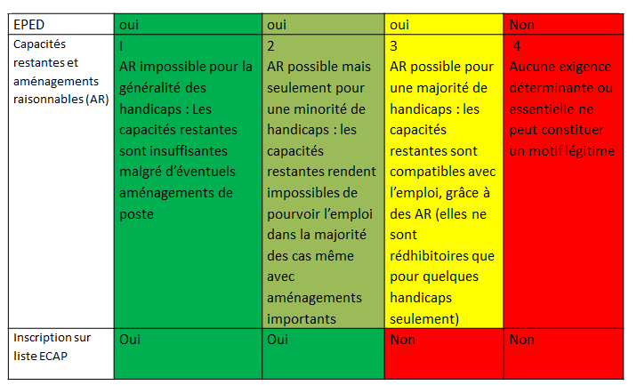

Sont ici recensées les principales actions de prévention pertinentes pour ce domaine d’activité, au-delà donc de celles qui viseraient spécifiquement une prévention adaptée aux salariés handicapés
Partie à compléter et à joindre par les répondants au formulaire de réponse adressé au secrétariat d’Etat chargé des Personnes handicapées

